MI MASCOTA FAVORITA : PERRO
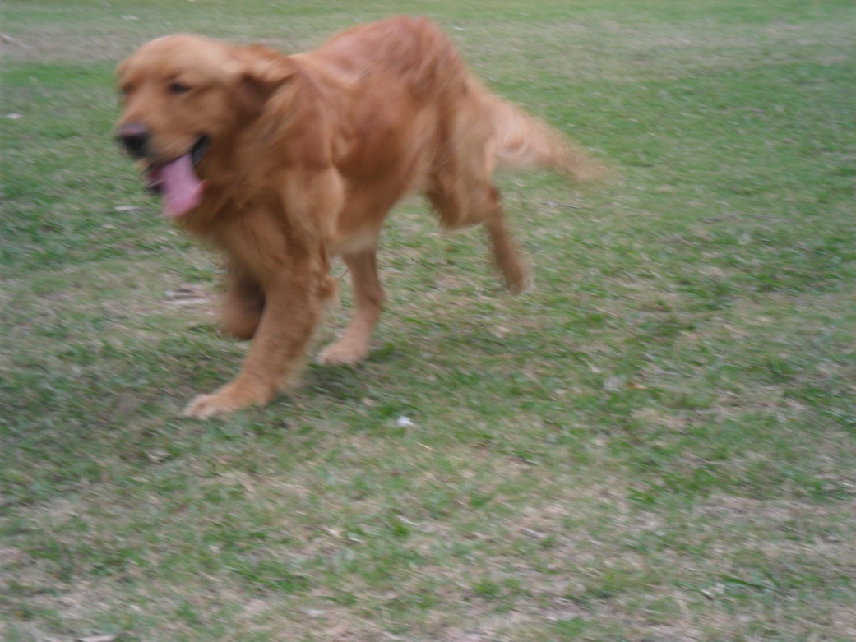
ES MI FAVORITA PORQUE ES JUGETON , SON MUY LINDOS Y BUENOS . TINEN COLA Y MUEVEN LA COLA CUANDO SE PONE FELIZ .
LO QUE MAS ME GUSTA ES QUE SEAN JUGETON.
TIENEN OJOS ,DIENTES , PATAS Y TIENEN BOCA.Y YO TENGO 1 PERRO QUE SE LLAMA ZAZU VIVE EN MI CASA HACE 13 AÑOS Y LO QUIERO MUCHO.

